EXMO. SR. PRESIDENTE DA CÂMARA MUNICIPAL DE SUMARÉ

Indico ao Exmo. Sr. Prefeito Municipal, e a ele ao departamento competente, providências no sentido de realizar OPERAÇÃO TAPA-BURACO na Rua Professor Amador Aranha, Chácara Bela Vista.

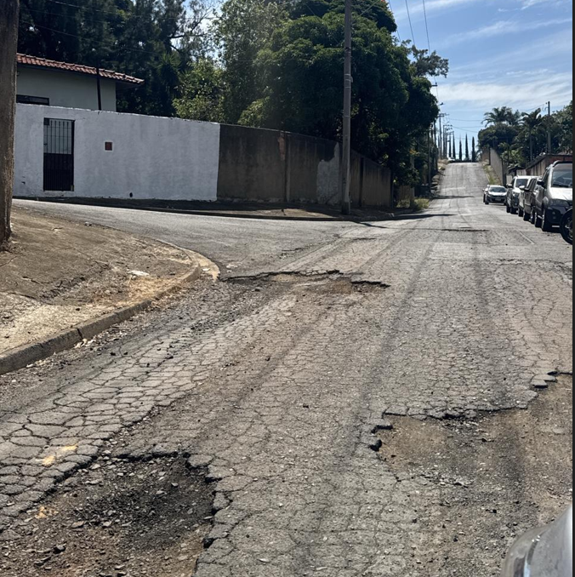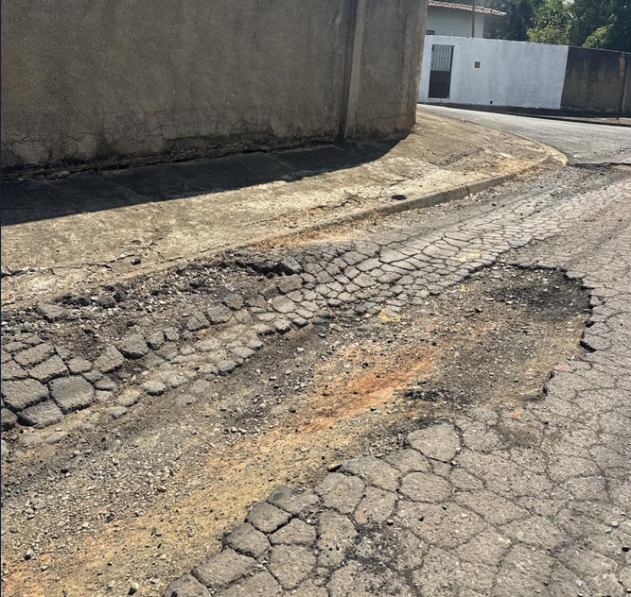

A solicitação se faz necessária, visto que a via apresenta buracos que comprometem a segurança de motoristas, motociclistas, ciclistas e pedestres, além de prejudicar o tráfego e o transporte na região. A realização do serviço garantirá melhores condições de mobilidade e segurança para a população local e para quem circula pelo bairro diariamente.

Sala das Sessões, 04 de março de 2026.

Rai Stein Sciascio
Rai do Paraíso
Vereador

